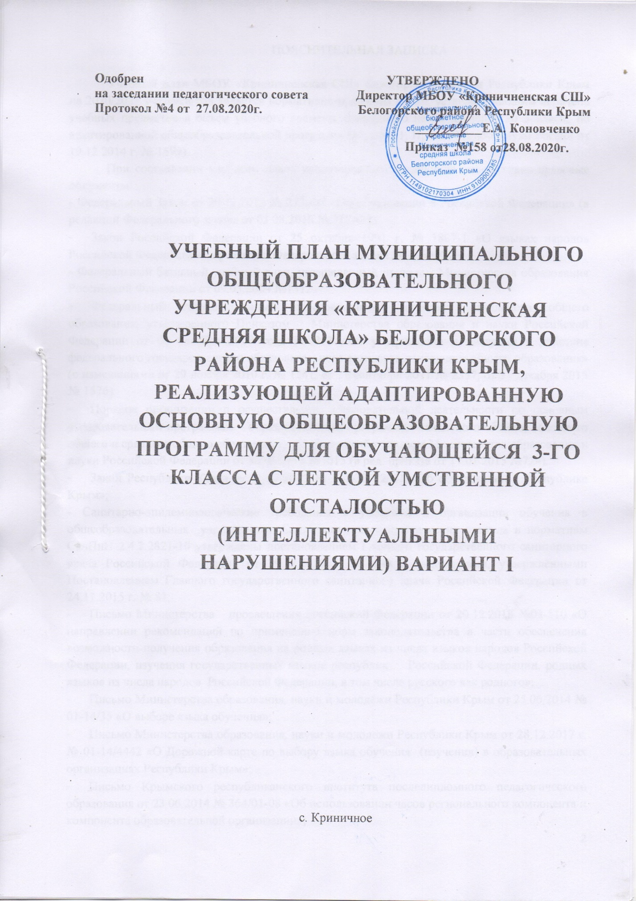

ПОЯСНИТЕЛЬНАЯ ЗАПИСКА

Учебный план МБОУ «Криничненская СШ» Белогорского района Республики Крым на 2020/2021 учебный год является нормативно-правовым актом, устанавливающим перечень учебных предметов и объем учебного времени, отводимого на их изучение во 3 классе по адаптированной общеобразовательной программе (вариант 1, Приказ Минобрнауки России от 19.12.2014 г. № 1599).

При составлении учебного плана использовались следующие нормативно-правовые документы:

- Федеральный Закон от 29.12.2012 № 273-ФЗ «Об образовании в Российской Федерации» (в редакции Федерального закона от 03.08.2018 № 317-ФЗ).

* Закон Российской Федерации от 25 октября 1991 г. № 1807-1 «О языках народов Российской Федерации» (в редакции Федерального закона № 185-ФЗ);

- Федеральный базисный учебный план, утвержденный приказом Министерства образования Российской Федерации от 09.03.2004 №1312.

* Федеральный государственный образовательный стандарт начального общего образования, утвержденного Приказом Министерства образования и науки Российской Федерации от 06 октября 2009 года № 373 «Об утверждении и введении в действие федерального государственного образовательного стандарта начального общего образования» (с изменениями от 29 ноября 2010 г. № 1241, от 22 сентября 2011 № 2357, от 31 декабря 2015 № 1576).
* Порядок организации и осуществления образовательной деятельности по основным образовательным программам – образовательным программам начального общего, основного общего и среднего общего образования, утвержденный приказом Министерства образования и науки Российской Федерации от 30.08.2013 №1015 (в ред. приказа от 17.07.2015 №734).
* Закон Республики Крым от 06.07.2015 № 131-ЗРК/2015 «Об образовании в Республике Крым»;

- Санитарно-эпидемиологические требования к условиям и организации обучения в общеобразовательных учреждениях. Санитарно-эпидемиологические правила и нормативы СанПиН 2.4.2.2821-10 утверждены постановлением Главного государственного санитар­ного врача Российской Федерации от 29.12.2010 г. № 189 с изменениями, утверждёнными Постановлением Главного государственного санитарного врача Российской Федерации от 24.11.2015 г. № 81;

- Письмо Министерства просвещения Российской Федерации от 20.12.2018 №03-510 «О направлении рекомендаций по применению норм законодательства в части обеспечения возможности получения образования на родных языках из числа языков народов Российской Федерации, изучения государственных языков республик Российской Федерации, родных языков из числа народов Российской Федерации, в том числе русского как родного»;

* Письмо Министерства образования, науки и молодёжи Республики Крым от 25.06.2014 № 01-14/35 «О выборе языка обучения»;
* Письмо Министерства образования, науки и молодежи Республики Крым от 28.12.2017 г. № 01-14/4442 «О Дорожной карте по выбору языка обучения (изучения) в образовательных организациях Республики Крым»;
* Письмо Крымского республиканского института последипломного педагогического образования от 23.06.2014 № 364/01-08 «Об использовании часов регионального компонента и компонента образовательной организации»;
* Методические рекомендации по формированию учебных планов общеобразовательных организаций Республики Крым на 2015/2016 учебный год (приказ Министерства образования, науки и молодежи Республики Крым от 11.06. 2015 № 555);
* Методические рекомендации о формировании учебных планов общеобразовательных организаций Республики Крым на 2019-2020 учебный год (письмо Министерства образования, науки и молодежи Республики Крым от 02.07.2019 №01-14/1817);
* Письмо Министерства образования, науки и молодёжи Республики Крым от 14.08.2019 №819/09-13;
* Приказ Министерства образования и науки Российской Федерации от 19.12.2014 № 1598 «Об утверждении федерального государственного образовательного стандарта начального общего образования обучающихся с ограниченными возможностями здоровья»;
* Приказ Министерства образования и науки РФ от 19 декабря 2014 г. № 1599 «Об утверждении федерального государственного образовательного стандарта образования обучающихся с умственной отсталостью (интеллектуальными нарушениями)»

- Приказ Министерства образования и науки Российской Федерации и Министерства здравоохранения Республики Крым [**№ 1116/1844 от 03.08.2020**«Об утверждении Положения о порядке оформления отношений государственной или муниципальной образовательной организации с обучающимися и (или) их родителями (законными представителями) в части организации обучения по образовательным программа начального общего, основного общего и среднего общего образования на дому или в медицинских организациях»;](https://monm.rk.gov.ru/uploads/txteditor/monm/attachments/d4/1d/8c/d98f00b204e9800998ecf8427e/php07nXH1_%D0%BF%D1%80%D0%B8%D0%BA%D0%B0%D0%B7%20%D0%BC%D0%B8%D0%BD%D0%B7%D0%B4%D1%80%D0%B0%D0%B2.pdf)

* Примерные основные образовательные программы начального общего образования, одобренные решением федерального учебно-методического объединения по общему образованию (протокол от 08.04.2015 № 1/15, в ред. протокола от 28.10.2015 №3/15);
* Примерные адаптированные основные образовательные программы начального общего образования по различным нозологиям;
* Примерная адаптированная основная общеобразовательная программа образования обуча-ющихся с легкой умственной отсталостью (интеллектуальными нарушениями) (вариант 1);
* Постановлением Главного государственного санитарного врача Российской Федерации от 29.12.2010 №189 «Об утверждении СанПиН 2.4.2.2821-10 «Санитарно-эпидемиологические требования к условиям и организации обучения в общеобразовательных учреждениях» (с изменениями);
* Постановлением Главного государственного санитарного врача Российской Федерации от 10.07.2015 №26 «Об утверждении СанПиН 2.4.2.3286-15 «Санитарно-эпидемиологические требования к условиям и организации обучения и воспитания в организациях, осуществляющих образовательную деятельность по адаптированным основным общеобразовательным программам для обучающихся с ограниченными возможностями здоровья».
* Устав МБОУ «Криничненская средняя школа» Белогорского района Республики Крым (Утвержден постановлением администрации Белогорского района Республики Крым от 01.12.2015 г. № 261 в редакции постановления администрации от 22.12.2016 г. № 472);
* Положение [«О порядке оформления отношений МБОУ «Криничненская СШ» Белогорского района Республики Крым с обучающимися и (или) их родителями (законными представителями) в части организации обучения по образовательным программам начального общего, основного общего и среднего общего образования на дому или в медицинских организациях»](https://monm.rk.gov.ru/uploads/txteditor/monm/attachments/d4/1d/8c/d98f00b204e9800998ecf8427e/php07nXH1_%D0%BF%D1%80%D0%B8%D0%BA%D0%B0%D0%B7%20%D0%BC%D0%B8%D0%BD%D0%B7%D0%B4%D1%80%D0%B0%D0%B2.pdf) (Утверждено Приказом ___ от __________ г.);
* Основная образовательная программа начального общего образования МБОУ «Криничненская средняя школа» Белогорского района Республики Крым (Утверждена Приказом №158/1 от 31.08.2015 г.);
* Адаптированная образовательная программа на 2020/2021 учебный год для обучающихся с ОВЗ (3 класс) (Утверждена Приказом ___ от __________ г.);

В структуру обязательной части учебного плана входят обязательные предметные области: Русский язык и речевая практика, Математика, Естествознание, Искусство, Технология, Физическая культура.

|  |  |  |  |  |  |
| --- | --- | --- | --- | --- | --- |
| **Предметные области** | | **Учебные предметы** | **Количество часов в неделю** | | |
| **Обязательная часть** | **Аудиторная нагрузка** | **Самостоятельная работа** | |
| Язык и речевая практика | | Русский язык | 2 | 1 | |
| Чтение | 2 | 2 | |
| Речевая практика | 1 | 1 | |
| Математика | | Математика | 2 | 2 | |
| Естествознание | | Мир природы и человека | 0,5 | 0,5 | |
| Искусство | | Изобразительное искусство | 0,5 | 0,5 | |
| Музыка | 0,5 | 0,5 | |
| Технологии | | Ручной труд | 0,5 | 0,5 | |
| Физическая культура | | Физическая культура | 1 | 2 | |
| Итого | |  | 10 | 10 | |
| Максимальна допустимая недельная образовательная нагрузка при 5-дневной учебной неделе | | | 23 | | |
| Внеурочная деятельность  «Умелые ручки» | | | 2 | | |
| Коррекционная работа | Ритмика | | 2 | |  |
| Развитие устной речи на основе изучения предметов окружающей действительности и явлений окружающей действительности | | 3 | |  |
| Всего финансируется | | | 17 | | |

Часть, формируемая участниками образовательных отношений распределена следующим образом:

|  |  |  |
| --- | --- | --- |
| **Предмет** | **Аудиторная нагрузка** | **Самостоятельная работа** |
| Русский язык | 0,5 | 0,5 |
| Математика | 1 | 1 |